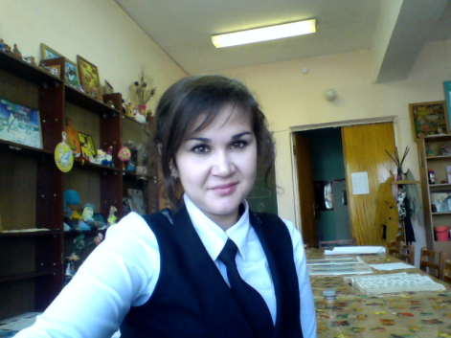
Гайнанова Фируза Фидатовна
Вакансия: Учитель изобразительного искусства
Занятость: Полная
Телефон: 89371697186
Электронная почта: firu.gainanova2011@yandex.ru

Личная информация
Гражданство: Российская Федерация
Место проживания: РБ г. Янаул
Готовность к переезду: Да
Образование: Высшее
Дата рождения: 05.11.1992 (25 лет)
Пол: Женский
Семейное положение: Не замужем
Опыт работы
1.
Период работы: Август 2015 –август 2018 г.
Должность: Педагог дополнительного образования
Организация: МБУ ДО ДПШ г.Янаул.
Должностные обязанности:
- подготовка и проведение занятий;
-участие в районных мероприятиях;
- составление модифицированной программы;
-контроль знаний учащихся;
- подготовка детей к конкурсам разных масштабов(районные, республиканские, всероссийские);
-введение учебной документации;
Достижения:
- Имею первую квалификационную категорию;
- 2 место в районном конкурсе «Работница-2016»
- ряд почетных грамот за добросовестный труд в системе образования;
- ряд благодарственных писем в организации выставок;
- Участие в республиканских семинарах (сертификаты);
2.
Период работы: Январь 2018 – июнь 2018 г. (работа по совместительству)
Должность: Учитель изобразительного искусства
Организация: МБОУ Гимназия №2 г. Янаул
Должностные обязанности:
- преподавание изобразительному искусству (5-8 классы);
- подготовка детей к конкурсам разных масштабов( районные, республиканские, всероссийские);
- введение учебной документации;
3.
Период работы: Июнь 2018- Июль 2018 г.
Должность: Старшая вожатая
Организация: МАУЛ ДОЛ «Орленок» г. Янаул
Должностные обязанности:
-Организация разработки плана работы лагеря (образовательно-воспитательные, оздоровительные, досуговые);
- Составление графика экскурсий, туристских походов, других мероприятий;
Образование
Учебное заведение: БФ Башкирского Государственного университета
Годы обучения: 2010-2015гг
Факультет: Художественно-графический
Специальность: Учитель изобразительного искусства
Форма обучения: Очная
Дополнительная информация
Языки: Русский, Английский (базовый);
Компьютерные навыки: Печать, сканирование, копирование документов, интернет, электронная почта, Microsoft Word, Microsoft Excel, Microsoft Power Point.
Занятия в свободное время: Живопись, волейбол.
Личные качества: Отсутствие вредных привычек, энергичность, инициативность, быстрая обучаемость,
Творческое мышление, художественно-графические навыки, знание методов преподавания.

